新零售和仓储“消亡”论

2月20日消息，阿里巴巴与百联集团上午在上海召开“新零售·新消费·新未来”战略合作发布会，正式宣布将基于大数据和互联网技术，在全业态融合创新、**新零售**技术研发、高效供应链整合、会员系统互通、支付金融互联、物流体系协同等六个领域展开全方位合作。

**关于新零售**

2016年10月，云栖大会在杭州召开，马云在会上提出“新零售、新制造、新金融、新技术、新能源”五新发展方向，对于“**新零售**”，马云表示：“纯电商时代将要过去，未来没有电子商务，只有线上线下和物流结合的新零售”。

2016年11月11日，国务院出台《关于推动**实体零售创新转型**的意见》，旨在推动实体零售补短板、增优势，提高核心竞争力；促进跨界融合，促进**线上线下融合**，促进多领域协同，促进内外贸一体化，通过融合协同构建**零售新格局**。《意见》整体思想与“新零售”概念不谋而合。

阿里在这之前和之后，进行了一系列的布局。

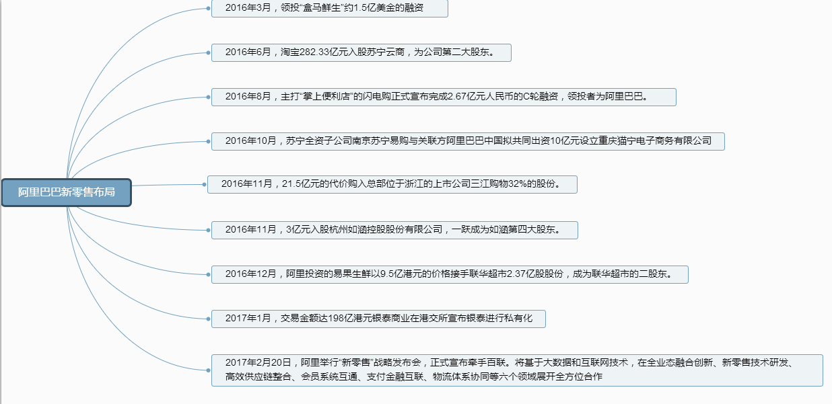

以此，新零售的概念、实践从企业层面和政策层面都得到落实。

从传统零售到电商再到新零售，商流模式一直在发展着改变、演化，这会对商流背后的物流产生什么影响呢？

**仓储“消亡“论**

这让我想到了四五年前，在一次和行业同仁讨论时，我提到的一个假想：仓储消亡论。

所谓仓储消亡论，就是指在技术、行业、产业、供应链的发展推动性，未来仓储这一物流重要分支会萎缩甚至消亡。

以下引用当时的一些想法

*三十年前，谁知道中国的供销社体系、粮食局体系会没落？*

*十多年前，你想到我们今天可以方便地在淘宝上购物、用网银支付吗？*

*五年前，我们也没想到诺基亚会没落,以三星小米 HTC为代表的安卓手机和苹果手机的大流行；科技的发展、信息化的发展、绿色地球的迫切需要、人类的发展，该有多少想不到？*

*有感于社会的快速发展，我发起这样一个话题：*

*随着物流向供应链的不断发展、信息技术的不断进步、电子商务的不断发展，我有点“担心”，二三十年后，就没有仓储或仓储会极大萎缩；未来就没有仓储经理这一角色了。*

*我设想：*

*1、未来会不会是这样模式，如戴尔：通过电子商务或电话下订单-通过信息技术整合零部件供应商JIT供货-OEM生产-下线后及时配送到终端。*

*因为信息极大共享、及时，所以除了工厂大宗原材料保留一到两天的生产库存用少量整车；在采购物流、生产物流环节用很少的库存；销售物流未来的物流顺丰+德邦模式就能搞定；顺丰专注于文件和50KG以下，德邦专注于50-3000KG*

*2、况且，我觉得人类发展到今天，资源是有限的（各环节、各企业盖那么多的仓库也占用资源-仓库用电用水也占用资源。。。），各个国家、各个企业、行业内的人也正认识到只有大家紧密联系（所谓供应链）、也能紧密联系在一起（共享信息、INTERNET EDI）*

*其实所谓物流也才几十年，就发展到今天这样规模、这样的理论和我们大家的这许多猜想。*

*3、现在就有许多公司通过走水运、铁路来“仓储”；我觉得这也是一种仓储模式；*

*4、我想未来的仓储会被供应链企业的合作、电子商务消化掉很多。*

*5、我们可能更多地通过电商模式购物；我们做为企业管理者，积极考虑外包物流的可能；*

*----当然，我也认为电商应该不能取代传统销售渠道，特别是有些体验式的消费：比如我到澡堂泡个澡。*

*关于以上的个人设想，我在一个物流QQ群中和大家进行讨论，后来把讨论的结果小结如下：*

*关于仓储在未来会逐渐萎缩、消失这个问题; 现状大家讨论很多，认为现在三方物流企业不能提供满足需要的仓储服务，现在供应链环节上信息还是不能共享……*

***仓储问题的实质****是：*

*１　大量的第一方、第二方甚至第三方仓库大量占用社会资源，是对供应链环节牛鞭效应的响应；从整个社会来看，这是极大浪费；*

*２　有仓储的环节，供应链上的企业：供应商、生产商、渠道商有了依赖思想，不利于企业的发展，不利于企业控制成本提高服务，不利于提高环节企业的竞争力。*

***解决方法****：*

*１、供应链企业形成战略伙伴关系，共享信息；*

*２、通过ＪＩＴ、ＥＤＩ、ＶＭＩ、联合库存做改进；*

*３、电子商务及信息技术的应用；*

*４、国家层面建立立体化运输体系的物流政策，物流基础设施的完备。*

*过渡阶段方案：*

*采用社会化配送中心*

*以上关于仓储发展的预测都是四五年前个人和行业朋友的看法。*

**当下环境下对仓储的看法**

现在来看，对传统仓储带来影响的还有现在阿里倡导的新零售，新零售正是电子商务的延展。

技术日新月异的发展，包括象VR、AR、大数据、人工智能、无人机/设备、自动化设备的成熟、推广、应用，更可以判断，这些对传统仓储的作用、功能带来很大的影响。

互联网、移动互联网技术的发展以及应用的普及化，信息更直接、扁平化和高效率，供应链条也逐渐认识到信息共享的重要性，类似牛鞭效应的问题会减少，供应链上下游因之而设的仓储可能会减少或取消。

新零售让线上线下和物流更紧密地整合，基于新产业环境、行业发展、技术发展，尝试对仓储发展趋势作一些设想。

**第一、仓储集中化**

仓储从全产业链，也就是从供应商、生产厂到各层经销商、零售商普遍设仓，发展到主要由产业链中某个核心环节设仓，负责整个供需链的仓储调济；目前的趋势是向第三方物流化和电商平台仓储化发展。

**第二、仓储前置化**

也就是根据大数据分析和销售预测，提前将商品在可能的目标销售城市或地区进行仓储，以实现更快的订单响应到送货。

**第三、仓储第三方化**

仓储从全供需链各管各的仓储，从自主经营向将仓储外包给第三方仓储管理公司或物流公司；物品所有方和物品管理方实现系统对接、信息互通，实现一定程度的协同。

**第四、仓储中转化、快速化**

随着电商、新零售、技术、互联网的发展，仓库管理从传统的长时间、少品种、整批次管理向短时间、多品种、多批次化管理转化，仓储更多的起订单的临时存储或中转作用；仓库的货品周转率、仓库利用率会有巨大的改变。

**第五、仓储技术化**

仓储管理从原来的经验型、台账化、劳动密集性管理向信息化、系统化、技术型转化，仓库中普遍采用适合产品特质的WMS，普遍采用自动化、智能化、无人化的设备设施，甚至实现无人仓管理。

**第六、仓储规模两极化**

仓储规模呈现两极化趋势，一端是依托第三方专业管理、共同配送、链主化集中管理的仓储面积大型化、复杂化，一端是终端前置仓的小型化、灵活化，这两种仓储业态会同时并存。

后记：有感于昨日阿里、百联集团新零售和传统零售的战略合作新闻，想到新零售、商流的演变对物流可能的影响，就想到四五年前关于物流仓储的一些假设；故而，结合新闻，找到几年前关于仓储的设想，在阿里的新零售元年，在供需链、产业、物流行业、技术新的发展情况下，再重新观察和思考一下仓储、物流与商流、技术的关系；权当作一个小盘点。